МИНИСТЕРСТВО ЦИФРОВОГО РАЗВИТИЯ,

СВЯЗИ И МАССОВЫХ КОММУНИКАЦИЙ РОССИЙСКОЙ ФЕДЕРАЦИИ

ФЕДЕРАЛЬНОЕ ГОСУДАРСТВЕННОЕ БЮДЖЕТНОЕ ОБРАЗОВАТЕЛЬНОЕ УЧРЕЖДЕНИЕ ВЫСШЕГО ОБРАЗОВАНИЯ

«САНКТ-ПЕТЕРБУРГСКИЙ ГОСУДАРСТВЕННЫЙ УНИВЕРСИТЕТ ТЕЛЕКОММУНИКАЦИЙ ИМ. ПРОФ. М.А. БОНЧ-БРУЕВИЧА»

(СПбГУТ)

Факультет ИКСС

**РАСЧЁТ И ПОСТРОЕНИЕ КАБЕЛЬНЫХ СЕТЕЙ**

**ТЕЛЕВИЗИОННОГО ВЕЩАНИЯ ДЛЯ**

**МНОГОЭТАЖНЫХ ЗДАНИЙ**

Выполнил:

Третьяков А.А.

Санкт-Петербург

2024 г.

**ТЕХНИЧЕСКОЕ ЗАДАНИЕ**

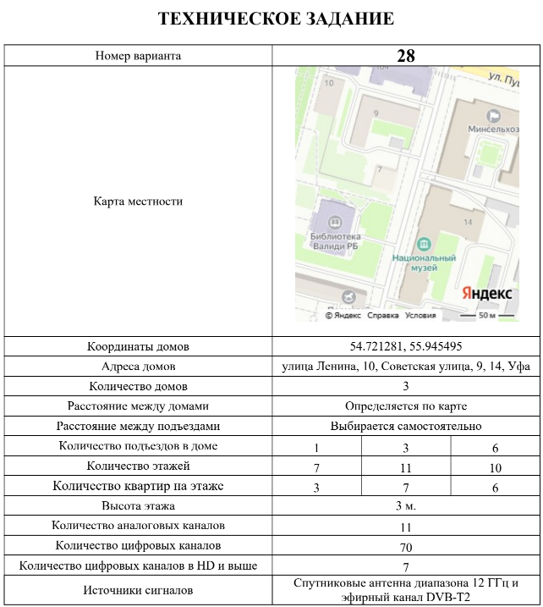

**ЧАСТЬ 1.**

**Подбор необходимого оборудования**

В соответствии с техническим заданием в качестве основного источника телевизионных сигналов будет спутниковый канал связи стандартов DVB-S/S2, резервной линией связи будет эфирный канал связи DVB-T2. Для выбранной зоны приема я выбрал 2 спутника:

1. **Eutelsat w4 36 градусов восточной долготы**

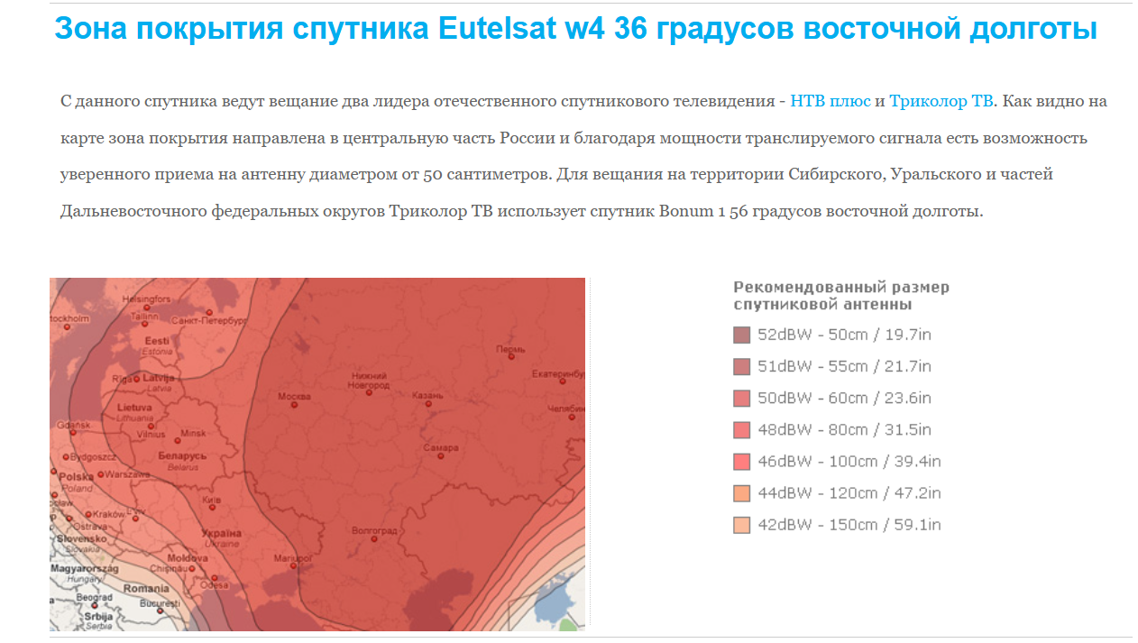

Рисунок 1 – карта покрытия спутника Eutelsat w4 36 °

1. **ABS 1 75 градусов восточной долготы**

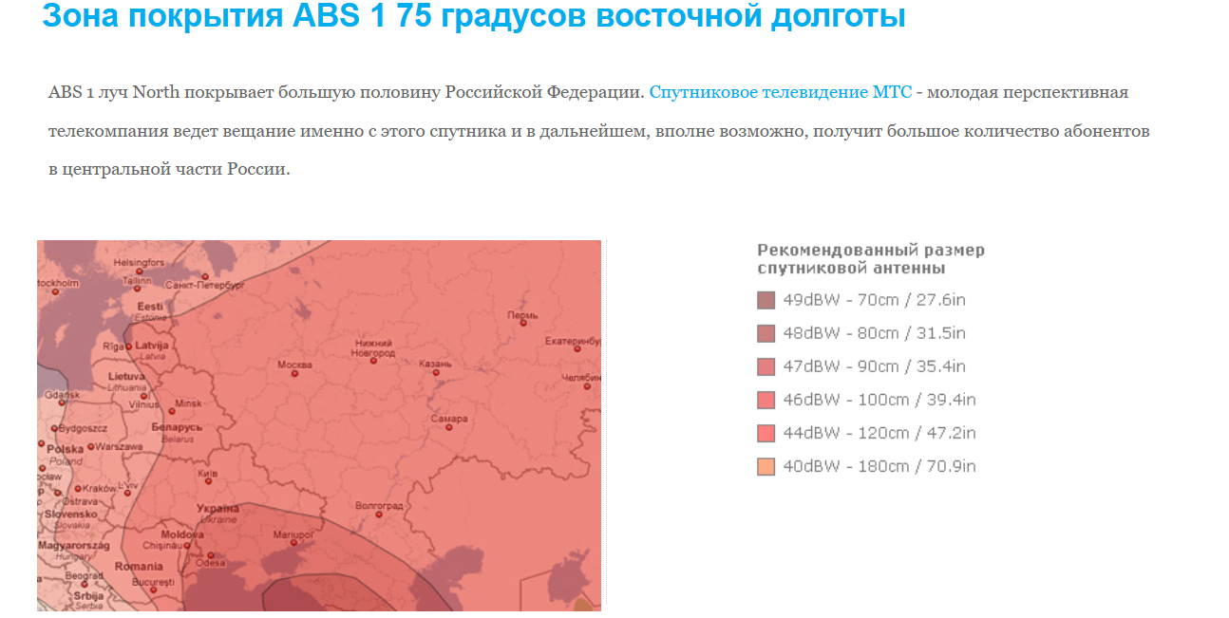

Рисунок 2 – карта покрытия спутника ABS 1 75 °

Таким образом диаметр антенны для спутника №1 составляет 50 см, а для спутника №2 – 90 см. В данной работе я буду использовать офсетную тарелку, поэтому угол места и азимут я определю по следующим формулам:

**Прием сигнала со спутника Eutelsat w4:**

Для приема сигнала с выбранного спутника целесообразно использовать следующую антенну: Антенна спутниковая офсетная 0.55м, Al, c кронштейном СКН 605, SUPRAL

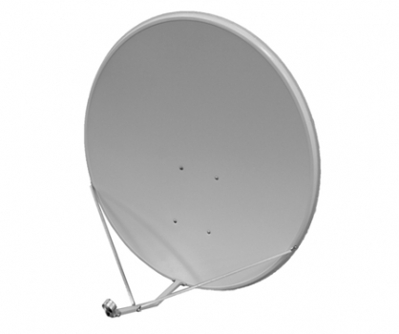

Рисунок 3 - Антенна спутниковая офсетная 0.55м, Al, c кронштейном СКН 605, SUPRAL

Данный спутник передает сигнал в стандарте DVB-S/S2 со следующими параметрами: 12175L, sr: 4340, fec: 3/4,

где:

12175 МГц – частота сигнала (Ku - диапазон);

L – поляризация левая круговая (Left);

4340 – символьная скорость (symbol rate);

3/4 – скорость кода (Forward Error Correction).

Исходя из его технических характеристик, был подобран конвертор:

Конвертор спутниковый LV-QD40CIR LUMAX

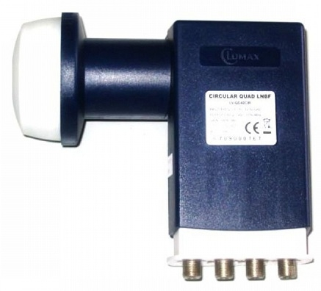

Рисунок 4 - Конвертор спутниковый LV-QD40CIR LUMAX

Его технические характеристики: 0.3дБ, 11.7-12.75 ГГц, круговая поляризация, 4 независимых выхода, c облучателем.

**Прием сигнала со спутника ABS 1 75:**

Для приема сигнала с выбранного спутника целесообразно использовать следующую антенну: Антенна спутниковая офсетная 0.9м, Al, c кронштейном, SUPRAL



Рисунок 5 - Антенна спутниковая офсетная 0.9м, Al, c кронштейном, SUPRAL

Данный спутник передает сигнал в стандарте DVB-S/S2 со следующими параметрами: 10985H(V), sr: 35007, fec: ¾,

где:

10985 МГц – частота сигнала (Ku - диапазон);

H(V) – поляризация горизонтальная (вертикальная);

35007 – символьная скорость (symbol rate);

3/4 – скорость кода (Forward Error Correction).

Исходя из его технических характеристик, был подобран конвертор:

Спутниковый конвертер на 2 выхода (вертикально-горизонтальная поляризация, для МТС) (модель GI-212)

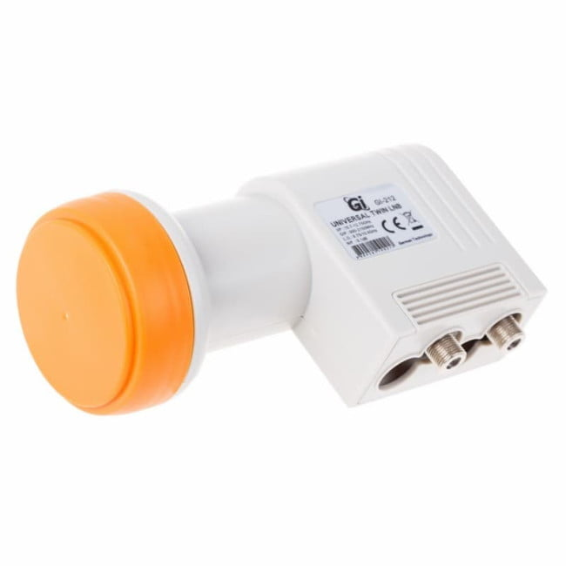

Рисунок 6 - Конвертор спутниковый GI-212

Его технические характеристики: 0.2дБ, 10.7-12.75 ГГц, V/H поляризация, 2 независимых выхода.

**Прием сигнала с Мачты ЦТВ:**

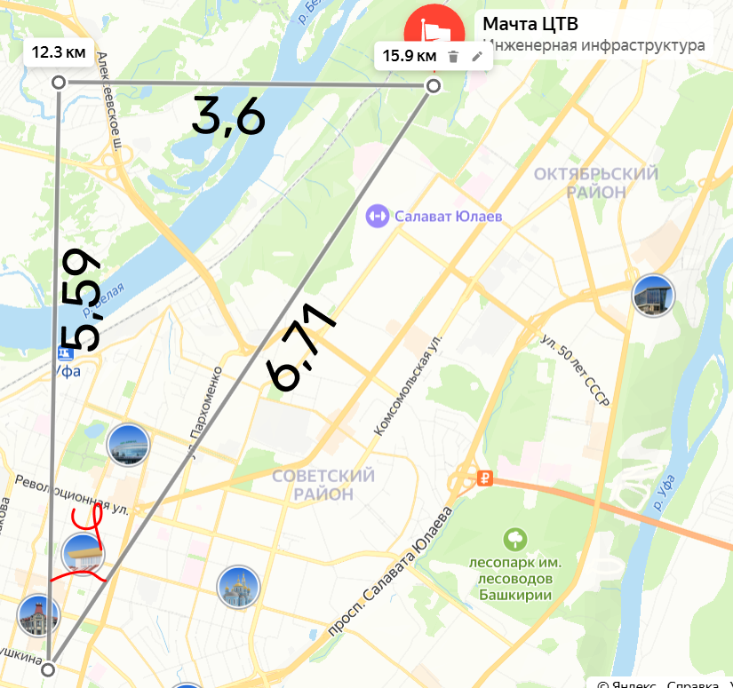

Рисунок 7 – расчет азимута антенны

Произведя расчеты на Рис. 7, был посчитан азимут антенны:

Для приема сигнала с Мачты ЦТВ была подобрана эфирная антенна:

Антенна ДМВ КС28, 21-69к, 12дБ

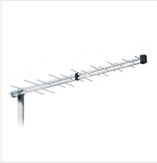

Рисунок 8 - Антенна ДМВ КС28, 21-69к, 12дБ

Ее технические характеристики:

Канал (частота): ДМВ каналы 21-69 (470-862 МГц).

Количество элементов: 28

Коэффициент усиления: 12 дБ (i)

Отношение F / B: 24 дБ

Ширина луча: в горизонтальном направлении 35-45 °; в вертикальном направлении 55-46 °

Длина антенны: 106 см

Импеданс: 75 Ом

**ЧАСТЬ 2.**

**Определение частотного плана источников сигналов.**

**Расчет частотного плана ТВ каналов**

Частотный план спутникового приема:

Таблица 1

Частотный план спутникового приема

|  |  |  |  |  |
| --- | --- | --- | --- | --- |
| Частотный план Eutelsat 36 | | | | |
| Параметры сигнала | | | № | Название канала |
| Транспондер: | | 4 | 1 | 2х2 +0 |
| Частота, МГц: | | 11785 | 2 | 360° |
| Поляризация: | | Круговая правая | 3 | Авто 24 |
| Модуляция: | | 8PSK(DVB-S2) | 4 | Cartoon Classic |
| FEC: | | 3/4 | 5 | Доктор |
| Символьная скорость: | | 27500 | 6 | КХЛ-ТВ |
|  | | | 7 | Kids TV |
| 8 | Киномульт |
| 9 | M-1 Global |
| 10 | Матч! Премьер |
| 11 | МАТЧ! АРЕНА |
| 12 | МАТЧ! БОЕЦ |
| 13 | Матч! Футбол 1 |
| 14 | Матч! Футбол 2 |
| 15 | Матч! Футбол 3 |
| 16 | МАТЧ! ИГРА |
| 17 | Матч! Страна |
| 18 | Мир баскетбола |
| 19 | Радость моя |
| 20 | РБК-ТВ |
| 21 | Romance |
| 22 | Shop & Show |
| 23 | Солнце +0 |
| 24 | Start Triumf |
| 25 | Старт ТВ |
| 26 | Суббота! +0 |
| 27 | The Explorers |
| 28 | ТНТ Music |
| 29 | ТНТ4 +0 |
| 30 | Ю +0 |
| Транспондер: | | 4 | 31 | Первый канал +0 |
| Частота, МГц: | | 12456 | 32 | Россия 1 HD |
| Поляризация: | | Круговая левая | 33 | Россия-24 |
| Модуляция: | | 8PSK(DVB-S2) | 34 | НТВ HD +0 |
| FEC: | | 3/4 | 35 | НТВ +0 |
| Символьная скорость: | | 27500 | 36 | Первый канал HD +0 |
|  | | | 37 | Спас +0 |
| 38 | Звезда +0 |
| Транспондер: | | 4 | 39 | 8 канал +0 |
| Частота, МГц: | | 12111 | 40 | Синема |
| Поляризация: | | Круговая левая | 41 | День Победы |
| Модуляция: | | 8PSK(DVB-S2) | 42 | Digital Media |
| FEC: | | 1/2 | 43 | Доктор |
| Символьная скорость: | | 27500 | 44 | Duck TV |
|  | | | 45 | Доктор |
| 46 | Еда ТВ |
| 47 | Известия |
| 48 | Комедия |
| 49 | Шаян ТВ |
| Частотный план ABS 1 75 | | | | |
| Транспондер: | | 1 | 50 | Авто 24 |
| Частота, МГц: | | 11531 | 51 | Домашние животные |
| Поляризация: | | Вертикальная | 52 | Драйв |
| Модуляция: | | 8PSK(DVB-S2) | 53 | Еврокино |
| FEC: | | 3/4 | 54 | Иллюзион + |
| Символьная скорость: | | 22000 | 55 | ЖиВи |
|  | | | 56 | Охота и рыбалка |
| 57 | Психология 21 |
| 58 | Ретро ТВ |
| 59 | Ri int |
| 60 | Русский иллюзион |
| 61 | Точка ТВ |
| 62 | Усадьба |
| 63 | Вопросы и ответы |
| 64 | Здоровое ТВ |
| 65 | ZooПарк |
| Транспондер: | 1 | | 66 | Дикая охота HD |
| Частота, МГц: | 12040 | | 67 | Дикая рыбалка HD |
| Поляризация: | Вертикальная | | 68 | Дом кино Премиум HD |
| Модуляция: | 8PSK(DVB-S2) | | 69 | Матч! Страна |
| FEC: | 1/2 | | 70 | МИР-24 |
| Символьная скорость: | 45000 | |  | |

Частотный план эфирного приема:

Таблица 2

Частотный план эфирного приема

|  |  |  |  |
| --- | --- | --- | --- |
| № | № ТВК | Название канала | Частота, МГц |
| 1 | 25 | Первый канал | 602 |
| 2 | Россия-1 |
| 3 | Россия-24 |
| 4 | НТВ |
| 5 | Матч ТВ |
| 6 | Пятый канал |
| 7 | Карусель |
| 8 | Россия-К |
| 9 | ОТР |
| 10 | ТВ-Центр |
| 11 | 35 | РенТВ | 586 |
| 12 | СПАС |
| 13 | СТС |
| 14 | Домашний |
| 15 | ТВ-3 |
| 16 | Пятница |
| 17 | Звезда |
| 18 | ТНТ |
| 19 | МИР |
| 20 | МузТВ |

Частотный план домовой распределительной сети:

Таблица 3

Частотный план ДРС

|  |  |  |  |
| --- | --- | --- | --- |
| № | №ТВК | Название канала | Частота, МГц, вид модуляции, символьная скорость, скорость кода |
| 1 | 21 | 2х2 +0 | 474 64-QAM 6.875 4/5 SD |
| 2 | 360° |
| 3 | Авто 24 |
| 4 | Cartoon Classic |
| 5 | Доктор |
| 6 | КХЛ-ТВ |
| 7 | Kids TV |
| 8 | Киномульт |
| 9 | M-1 Global |
| 10 | Матч! Премьер |
| 11 | 22 | МАТЧ! АРЕНА | 482 64-QAM 6.875 4/5 SD |
| 12 | МАТЧ! БОЕЦ |
| 13 | Матч! Футбол 1 |
| 14 | Матч! Футбол 2 |
| 15 | Матч! Футбол 3 |
| 16 | МАТЧ! ИГРА |
| 17 | Матч! Страна |
| 18 | Мир баскетбола |
| 19 | Радость моя |
| 20 | РБК-ТВ |
| 21 | 23 | Россия 1 HD | 490 64-QAM 6.875 4/5 HD |
| 22 | НТВ HD +0 |
| 23 | Первый канал HD +0 |
| 24 | НТВ HD |
| 25 | 24 | Дикая охота HD | 498 64-QAM 6.875 4/5 HD |
| 26 | Дикая рыбалка HD |
| 27 | Дом кино Премиум HD |
| 28 | 25 | Romance | 506 64-QAM 6.875 4/5 SD |
| 29 | Shop & Show |
| 30 | Солнце +0 |
| 31 | Start Triumf |
| 32 | Старт ТВ |
| 33 | Суббота! +0 |
| 34 | The Explorers |
| 35 | ТНТ Music |
| 36 | ТНТ4 +0 |
| 37 | Ю +0 |
| 38 | 26 | Первый канал +0 |  |
| 39 | Россия-24 | 514 64-QAM 6.875 4/5 SD |
| 40 | НТВ +0 |
| 41 | Спас +0 |
| 42 | Звезда +0 |
| 43 | 8 канал +0 |
| 44 | Синема |
| 45 | День Победы |
| 46 | Digital Media |
| 47 | Доктор |
| 48 | 27 | Еда ТВ | 522 64-QAM 6.875 4/5 SD |
| 49 | Известия |
| 50 | Комедия |
| 51 | Шаян ТВ |
| 52 | Авто 24 |
| 53 | Домашние животные |
| 54 | Драйв |
| 55 | Еврокино |
| 56 | Иллюзион + |
| 57 | ЖиВи |
| 58 | 28 | Охота и рыбалка | 530 64-QAM 6.875 4/5 SD |
| 59 | Психология 21 |
| 60 | Ретро ТВ |
| 61 | Ri int |
| 62 | Русский иллюзион |
| 63 | Точка ТВ |
| 64 | Усадьба |
| 65 | Вопросы и ответы |
| 66 | Здоровое ТВ |
| 67 | ZooПарк |
| 68 | 29 | Матч! Страна | 538 64-QAM 6.875 4/5 SD |
| 69 | МИР-24 |
| 70 | HBO |

Также необходимо посчитать частотный план ДРС для аналогового вещания:

Таблица 4

Частотный план ДРС

|  |  |  |  |
| --- | --- | --- | --- |
| № | Название канала | № ТВК | Частота, МГц |
| 1 | Первый канал | 6 | 178 |
| 2 | Россия 1 | 8 | 194 |
| 3 | Матч ТВ | 10 | 210 |
| 4 | НТВ | 12 | 226 |
| 5 | Башкортостан 24 | 14 | 242 |
| 6 | Россия Культура | 16 | 258 |
| 7 | Россия 24 | 18 | 274 |
| 8 | Карусель | 20 | 290 |
| 9 | ОТР | 22 | 306 |
| 10 | ТВЦ | 24 | 322 |
| 11 | Рен-ТВ | 26 | 338 |

**ЧАСТЬ 3.**

**Подбор необходимого оборудования**

1. Головная станция

Базовое шасси DCP-3000MF PBI (2*БП)

**Часть 3. Подбор необходимого оборудования**

Головная станция:

<https://www.tvbs.ru/id/bazovoe-shassi-dcp-3000mf-pbi-2bp-5875.html>

ЦАП:

<https://www.tvbs.ru/id/cifroanalogovyy-modulyator-na-32-kanala-ippal-32-tvbs-6324.html>

Кабель:

<https://www.tvbs.ru/id/kabel-koaksialnyy-rg11-f1190bvm-cu-tvbs-6144.html>

Делитель:

2 подъезда <https://www.tvbs.ru/id/summator-delitel-sdf-300f-rtm-4979.html>

5 и 6 подъездов: <https://www.tvbs.ru/id/splitter-spl-611f-tvbs-325.html>

Ответвитель:

<https://www.tvbs.ru/id/otvetvitel-tah-812f-tvbs-6041.html>

<https://www.tvbs.ru/id/otvetvitel-tap-614f-tvbs-5721.html>